МБОУ «Гимназия № 20 имени Абдуллы Алиша » |  | ДРУЖБА | сентябрь, 2019 года
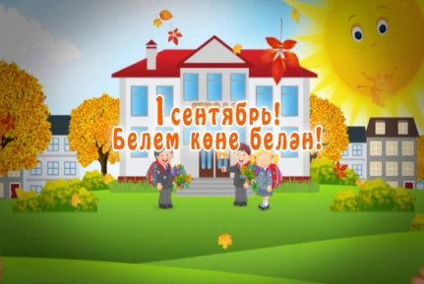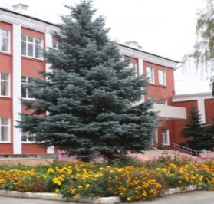
Д у с л ы к
сентябрь, 2019нчы ел
ЯҢА УКУ ЕЛЫ БЕЛӘН СЕЗНЕ, УКУЧЫЛАР!
Белем көне белән!  Гөрләп җәй айлары үтеп тә китте! Кояшлы беренче сентябрь иртәсе безне кабат бергә җыйды!  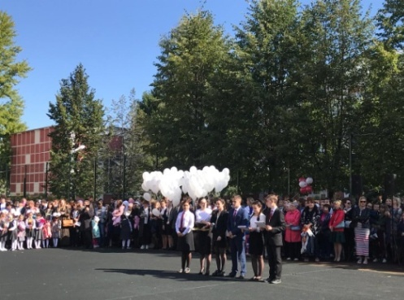  Бүген мәктәпләрдә һәр бала көтеп алган, кызыклы вакыйгаларга бай булган яңа уку елы башлана. Күңелләрдә сөенеч, йөзләрдә шатлыклы елмаю балкый. Яңа уку елы һәркемгә шатлык сөенечләр, бары тик яхшы билгеләр генә алып килсен!  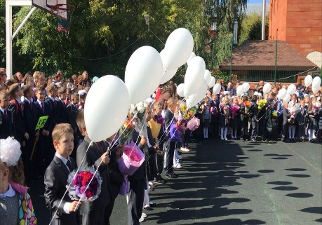  Белем көне белән сине!  Син укучы бүгеннән.  Йолдызларның иң яктысын  Җый син белем күгеннән.  Мәктәптә күңелле булсын  Дәресләр җиңел үтсен.  Һәм сезнең өчен ачылсын  Бар могҗизасы җирнең!  “Иң тату сыйныф” бәйгесе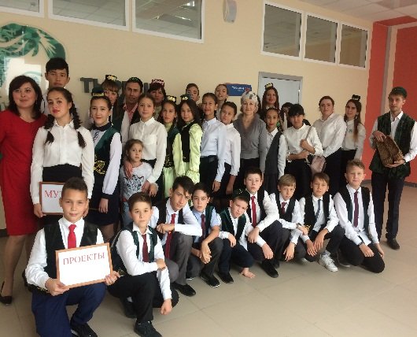  28 нче сентябрь көнне 7А сыйныфы укучылары һәм ата-аналар комитеты Совет районы мәктәпләре арасында үткән “Иң тату сыйныф” бәйгесендә катнаштылар. Өч өлештән торган бу катлаулы да, кызык та булган бәйгедә безнекеләр бик тырышып үзләренең осталыкларын югары дәрәҗәдә күрсәттеләр. 7А сыйныфы милли татар киемнәрендә, үзебезчә татарча чыгыш ясаулары белән аерылып тордылар. Командабыз “Чәк-чәк” исеме астында чыгыш ясадылар. Исемнәре җисемнәренә туры килеп тора. Чыннан да, чәк-чәк шикелле баллы, татлы теллеләр һәм бердәм сыйныф бит алар!  Хәзер нәтиҗәләрне генә көтәсе калды! Уңышлар телик аларга!  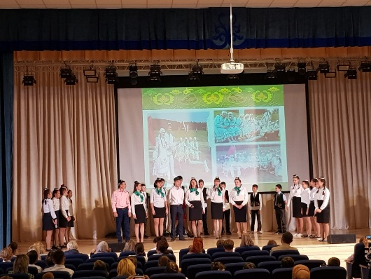  Менә шулай яши сыйныф  Юк вакыт начарлыкка.  Ә без юнәлеш бирәбез  Бары тик татулыкка. | Абдулла Алишның туган көне!  15 сентябрь көнне Абдулла Алишның туган көне уңаеннан гимназиядә “Алиш укулары”, сыйныф сәгатьләре үткәрелде. Башлангыч сыйныф укучылары иҗади бәйгедә катнаштылар. Абдулла Алишның биографиясен өйрәнеп, аның әкиятләре буенча рәсемнәр, кул эшләре ясадылар.  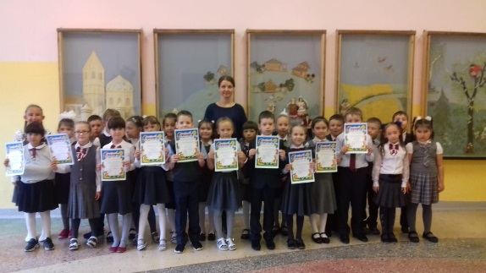  17 сентябрь көнне Абдулла Алишның туган көненә багышланган чаралар буенча линейка узды, бәйгедә җиңүче балалар мактау грамоталары белән бүләкләнде.Гимназиягә әле генә аяк баскан беренче сыйныф укучыларыбыз Абдулла Алишка багышланган шигырьләрне дә бик оста башкарып киттеләр! Әфәрин, алга таба да уңышлар аларга!  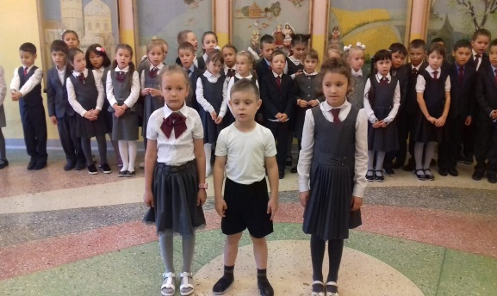 |  | Игътибар, балалар! (Внимание, дети!)  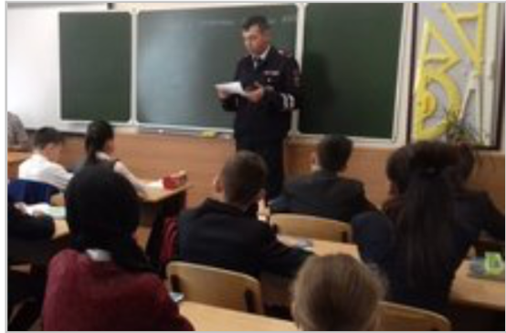  Бүгенге көндә һәрбер бала, аеруча зур шәһәрләрдә яшәүче, юл кагыйдәләрен бик яхшы белергә тиеш. “Игътибар, балалар” акциясе кысаларында ЮХИДИ белгече 5-6 сыйныф укучылары өчен тәрбия сәгатьләре уздырды. Укучылар юл йөрү кагыйдәләрен искә төшерделәр, бик кызыклы әңгәмәдә катнаштылар.  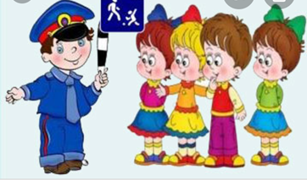  Юл йөрү кагыйдәләре  Һәркемгә дә бик кирәк.  Исән-имин яшәү өчен  Ул безгә зур бер терәк!  Светофор булса юлыңда  Ныклап кара, ашыкма.  Синең дустың – яшел ут,  Кызыл янса, син чыкма!
 | Гомуми ата-аналар җыелышы  6 нчы сентябрь көнне гимназиядә ата-аналар җыелышы узды.  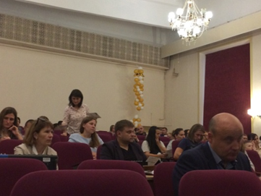  2018-2019 нчы уку елына нәтиҗәләр ясалды. Ата-аналар, яңа уку елына план һәм куелган бурычлар, куркынычсызлык кагыйдәләре, антитеррорга каршы тору боерыклары белән таныштылар.  Хәйрия ярминкәсе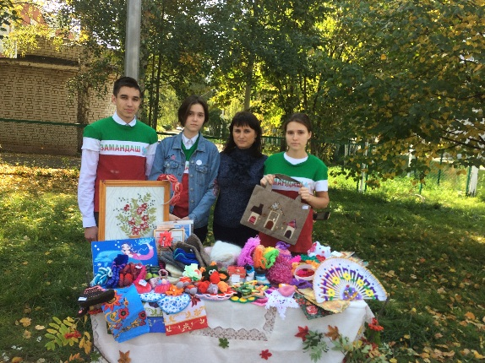  14 нче сентябрькөнне шәһәркүләм ярминкә узды. Безнең гимназия укучылары да бу чарада актив катнашып, үз өлешләрен керттеләр. Укучыларыбыз үзләренең кул эшләнмәләрен: картиналар, оеклар, һәм башка кирәк-ярак әйберләрне сату иттеләр. Ярминкә бик күңелле узды.  Җыелган акчалар авыру, ярдәмгә мохтаҗ балаларга тапшырылды. Һәрвакыт шулай изге гамәлләр кылып яшәсәк иде! |  | “Замандаш”  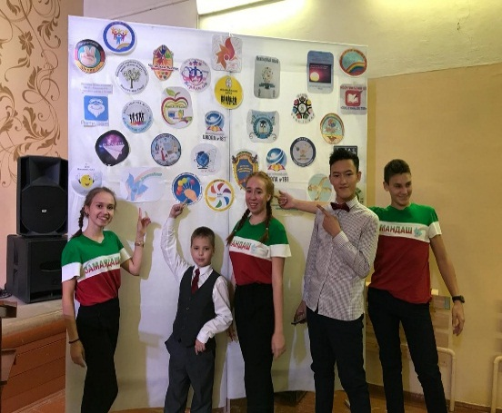  18 сентябрь көнне “Замандаш” балалар иҗтимагый оешмасы активистлары Совет районының “Азино” балалар иҗат үзәгендә булып кайттылар. Анда балалар оешмалары арасында үзара танышу чарасы үтте. Совет районының һәр мәктәбеннән балалар иҗтимагый оешмасының активистлары катнашты. Һәрбер мәктәп командасы үзләре белән якыннанрак таныштырып үтте, ни белән шөгыльләнгәннәрен, алдагы планнары турында сөйләделәр. Безнең гимназия укучылары да һәрвакыттагыча сынатмадылар. Бик матур чыгыш ясадылар!  

ВОЛШЕБНОЕ ПЕРО
Детство  Давайте вместе послушаем одну историю?Привет. Меня зовут Джейли, и мне 18 лет. Когда мне было 7,мои родители... погибли в пожаре, когда мы отдыхали на даче. А всё из-за газа, кто-то забыл выключить плиту. Я чудом выжила, как говорят люди, меня вынес из самого пекла наш сосед. До сих пор это помню : Я сидела в комнате, и играла в игрушки, и вдруг... хлопок!... меня оглушило... писк в ушах... Я вообще ничего не поняла.. Я лишь сидела и смотрела на дверь, и надеялась, что мама зайдёт и заберёт меня... ужасный запах... огонь, он уже здесь!!... Мама! Папа!!... Никто не слышит... Я начала задыхаться, хотела выпрыгнуть в окно, но передумала... Я сижу на полу, передо мной закрытая дверь, видно огонь, и я слышу, как кричат родители... Дым заполонил всю комнату... Нет! Огонь уже здесь!... В глазах потемнело... писк в ушах.  Всё, больше ничего. Только чернота. Пришла в себя я только в больнице, я почувствовала, как по щеке бегут слёзы, лицо защиппло очень сильно.. Я не понимаю, где я и что случилось. Почему передо мной сидят тётя и бабушка? Я хочу спросить, где мама и папа, но не могу, потому что, как только начинаю вдыхать, горят лёгкие и горло.Как я потом узнала, почти вся я обгорела... Родители погибли.... Вот тогда для меня и закончилось моё счастливое детство. Далее меня взяли под опеку дядя и тётя, но я до сих пор не могу сказать им:МАМА и ПАПА  Знаете, детство-это тот самый момент, когда в твоих глазах всё возможно. Все люди добрые и готовы тебе помочь. Это хорошо, что в детстве мы видим всё радужным и хорошим, и не замечаем этот суровый мир.  Ученица класса  Кузьмина Милана,  учитель русского языка и литературы  Лиля Каримовна Хафизова  Золотые рыбки в небесах.  Парят во злате вечера.  Плывут в мечтах и чудесах,  Без некоторого бессердечия.  Они плывут в голубизне небес  И в фиолетовых закатах солнца,  И проявляют интерес  В раскате счастья с уймою эмоций. Золотые рыбки в небесах –  Горят во пламени огня.  Они, они в своих мирах. Где бесконечна беготня.  Ученица 6Бкласса  Грошева Милана,  учитель русского языка и литературы  Лиля Каримовна Хафизова  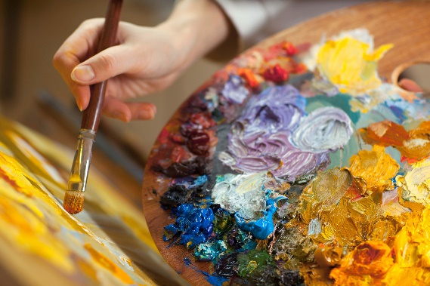  Архитектор человек,  И художник тоже,  Но творят все так искуссно-  Мастера они, похоже...  Воображают всё, что можно:  Кухню, дворики, дома,  Но простите, как же можно-  Писать извечные тома?  А для этого нам всем  Запастись желаньем надо,  А потом и вдохновенье  Вдруг придёт внезапно...  Кто-то, создавал похожим,  Кто-то, думал сам с собой,  Кто-то, сделает красиво,  Кто-то, вновь испортит вдруг.  «Ясень пень» как говорится:  «Тяжело в учёбе,  Легко в бою»!  Ученица 5Вкласса  Валиева Алсу  Учитель русского языка и литературы  Лиля Каримовна Хафизова | "Поэт в России больше, чем поэт"  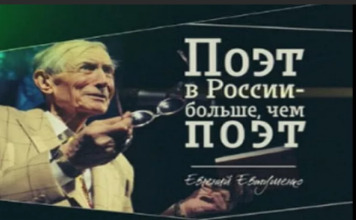  Жить в России нынче сложно…  Сгоревших в сгустках жадного тумана.  Ведь все мы жертвы полного кармана,  Мы все проростки гнилой лжи.  И каждый миг твердят с экранов  Об Украине, бузотерах,  Метавших молнии войны…  Но вы держитесь, патриоты -  Мы всё сумеем запретить:  Расстрел, цензуру, голодовку,  Держите крепче Вы подкову!  .  Я говорю от Гумилёва,  Мандельштама, Королёва,  Лихачева Дмитрия.  Я есть ваш храм почтимый,  Я есть ваша реликвия.  Снимите чёртовы оковы.  Я есть ваша Россия.  Но вы не слушайте меня -  Я не поэт, не писарь.  Поэт в России больше, чем поэт.  А я всего лишь рыцарь.  Ученица 11 класса  Кутдусова Амина,  учитель русского языка и лит-ры  Лиля Каримовна Хафизова  Стихи про осень  Осень – для многих людей является самым красивым временем года, а также это любимое время года поэтов и творческих людей. Русские классики в своих стихах очень красиво описывали этот период. Стихи про осень помогают поднять настроение и согреют душу в ненастные и дождливые дни.  Унылая пора! очей очарованье!  Приятна мне твоя прощальная краса —  Люблю я пышное природы увяданье,  В багрец и в золото одетые леса,  В их сенях ветра шум и свежее дыханье,  И мглой волнистою покрыты небеса,  И редкий солнца луч, и первые морозы,  И отдаленные седой зимы угрозы.  А.С. Пушкин  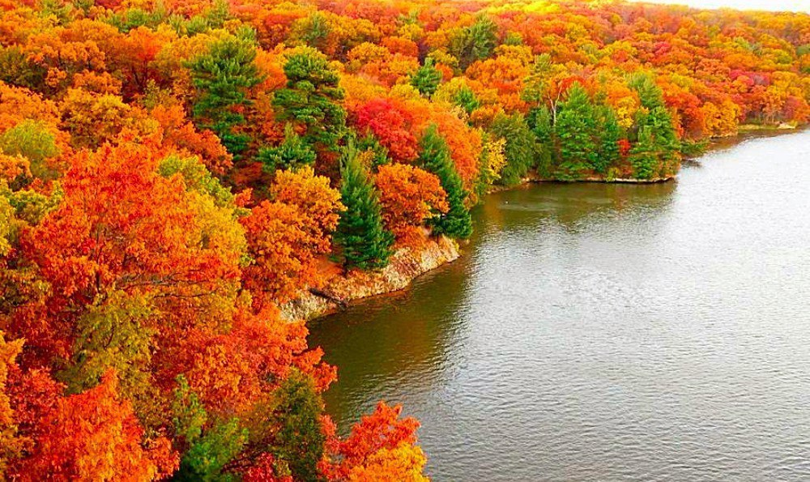 | 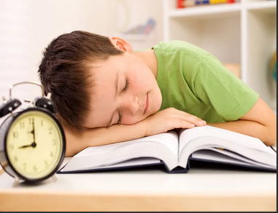  И снится мне,  В доме тишина.  И снится мне,  Что дома я одна.  Вдруг кто-то шагнул из-за угла,  Вдруг кто-то мимо света  Прошёлся не спеша.  Я уж подумала, что всё  Мне конец.  Вдруг всё заблестело,  В ночной тишине.  И вижу существо,  Идущее ко мне…  Прозвенел мой будильник,  Проснулась и я.  Ведь мне уже в школу пора.  А сон остаётся в тайне и мгле,  Что не вскоре посилу разгадать  Даже мне...  Ученица 6В класса  Мингалеева Элина  Учитель русского языка и литературы  Лиля Каримовна Хафизова  ****  Көз  Яфраклар, гүя яңгыр,  Коелалар агачтан.  Кояш кебек елмаялар,  Алмалар алмагачтан.  Бизәкле күлмәк кигәннәр  Өрәңге,каен, усак...  Көз көне бик күңелле дә, Моңсу да була кайчак...  Камилә Гарифуллина,6 в сыйныфы укучысы  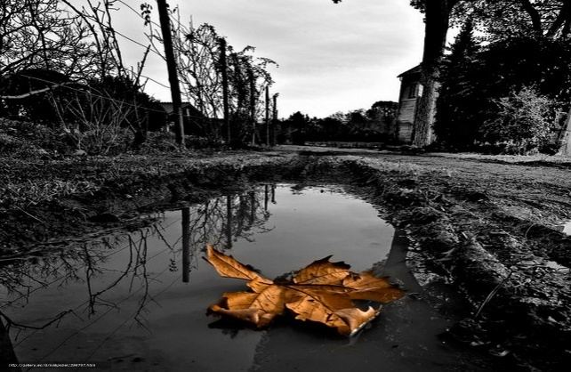  Алтын көз  Алтын көз бүген тәхеттә  Утырган көязләнеп,  Ә агачлар, тирәсендә,  Йөри вальс әйләнеп.  Барысы да иңнәренә  Чуар шәлен ябынган,  Кызгылт- сары яфракларга  Гүя ялкын кабынган.  Алтын көз бәйрәме бүген  Табигать тантанасы  Ничек шушы гүзәллекне  Кышка саклап каласы?  Р.Арсланова  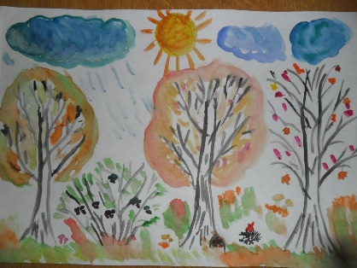  Баш мөхәррир: Р.М.Арсланова  Редколлегия:  СиразоваС.А.;Мәктәпүзидарәсе.  Укучыларныңфәнниоешмасы.  Гамәлгәкуелды  29 сентябрь , 2019 ел сәг. 16.00,  тираж 200 данә

